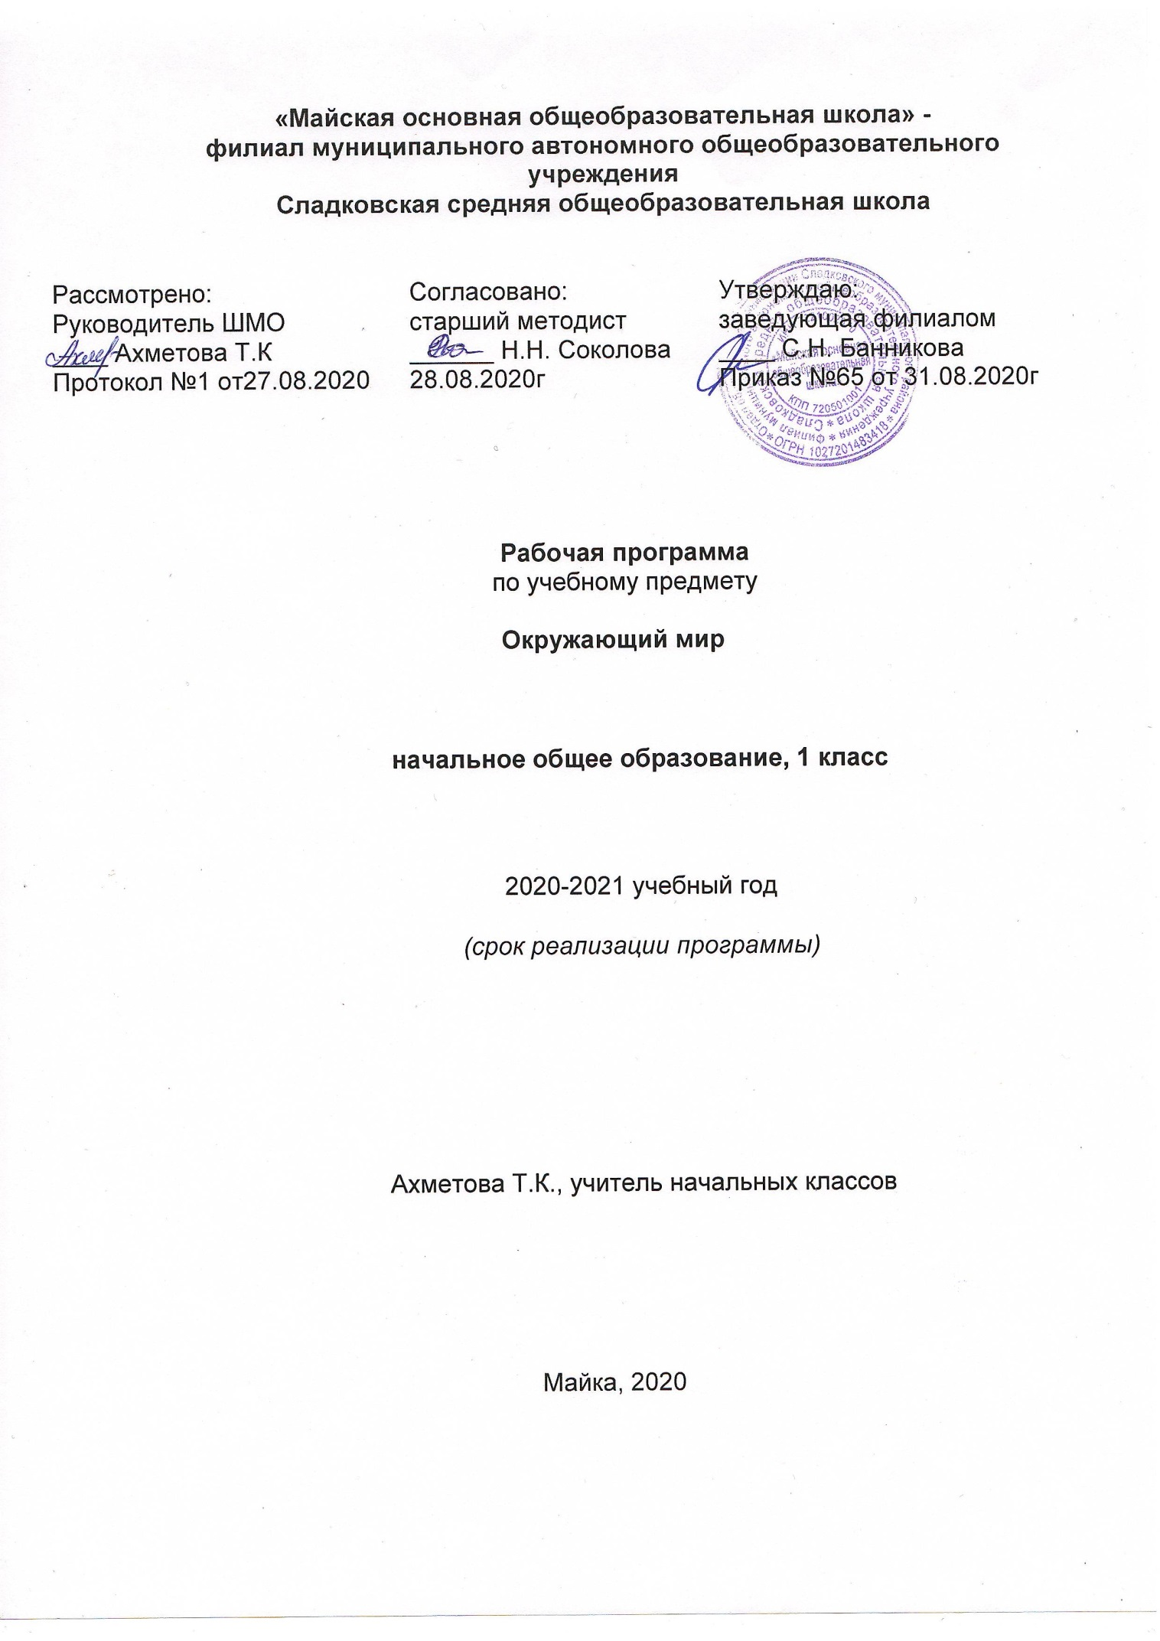

Рабочая программа по предмету Окружающий мир, 1 класс

- Планируемые результаты изучения учебного предмета, курса
Освоение курса «Окружающий мир» вносит существенный вклад в достижение личностных результатов начального образования, а именно:
1) формирование основ российской гражданской идентичности, чувства гордости за свою Родину, российский народ и историю России, осознание своей этнической и национальной принадлежности; формирование ценностей многонационального российского общества; становление гуманистических и демократических ценностных ориентации;
2) формирование целостного, социально ориентированного взгляда на мир в его органичном единстве и разнообразии природы, народов, культур и религий;
3) формирование уважительного отношения к иному мнению, истории и культуре других народов;
4) овладение начальными навыками адаптации в динамично изменяющемся и развивающемся мире;
5) принятие и освоение социальной роли обучающегося, развитие мотивов учебной деятельности и формирование личностного смысла учения;
6) развитие самостоятельности и личной ответственности за свои поступки, в том числе в информационной деятельности, на основе представлений о нравственных нормах, социальной справедливости и свободе;
7) формирование эстетических потребностей, ценностей и чувств;
8) развитие этических чувств, доброжелательности и эмоционально-нравственной отзывчивости, понимания и сопереживания чувствам других людей;
9) развитие навыков сотрудничества со взрослыми и сверстниками в разных социальных ситуациях, умения не создавать конфликтов и находить выходы из спорных ситуаций;
10) формирование установки на безопасный, здоровый образ жизни, наличие мотивации к творческому труду, работе на результат, бережному отношению к материальным и духовным ценностям.
Изучение курса «Окружающий мир» играет значительную роль в достижении метапредметных результатов начального образования, таких как:
1) овладение способностью принимать и сохранять цели и задачи учебной деятельности, поиска средств её осуществления;
2) освоение способов решения проблем творческого и поискового характера;
3) формирование умения планировать, контролировать и оценивать учебные действия в соответствии с поставленной задачей и условиями её реализации; определять наиболее эффективные способы достижения результата;
4) формирование умения понимать причины успеха/неуспеха учебной деятельности и способности конструктивно действовать даже в ситуациях неуспеха;
5) освоение начальных форм познавательной и личностной рефлексии;
6) использование знаково-символических средств представления информации для создания моделей изучаемых объектов и процессов, схем решения учебных и практических задач;
7) активное использование речевых средств и средств информационных и коммуникационных технологий (ИКТ) для решения коммуникативных и познавательных задач;
8) использование различных способов поиска (в справочных источниках и открытом учебном информационном пространстве сети Интернет), сбора, обработки, анализа, организации, передачи и интерпретации информации в соответствии с коммуникативными и познавательными задачами и технологиями учебного предмета «Окружающий мир»;
9) овладение логическими действиями сравнения, анализа, синтеза, обобщения, классификации по родовидовым признакам, установления аналогий и причинно-следственных связей, построения рассуждений, отнесения к известным понятиям;
10) готовность слушать собеседника и вести диалог; готовность признавать возможность существования различных точек зрения и права каждого иметь свою; излагать своё мнение и аргументировать свою точку зрения и оценку событий;
11) определение общей цели и путей её достижения; умение договариваться о распределении функций и ролей в совместной деятельности; осуществлять взаимный контроль в совместной деятельности, адекватно оценивать собственное поведение и поведение окружающих;
12) овладение начальными сведениями о сущности и особенностях объектов, процессов и явлений действительности (природных, социальных, культурных, технических и др.) в соответствии с содержанием учебного предмета «Окружающий мир»;
13) овладение базовыми предметными и межпредметными понятиями, отражающими существенные связи и отношения между объектами и процессами;
14) умение работать в материальной и информационной среде начального общего образования (в том числе с учебными моделями) в соответствии с содержанием учебного предмета «Окружающий мир».
При изучении курса «Окружающий мир» достигаются следующие предметные результаты:
1) понимание особой роли России в мировой истории, воспитание чувства гордости за национальные свершения, открытия, победы;
2) сформированность уважительного отношения к России, родному краю, своей семье, истории, культуре, природе нашей страны, её современной жизни;
3) осознание целостности окружающего мира, освоение основ экологической грамотности, элементарных правил нравственного поведения в мире природы и людей, норм здоровьесберегающего поведения в природной и социальной среде;
4) освоение доступных способов изучения природы и общества (наблюдение, запись, измерение, опыт, сравнение, классификация и др. с получением информации из семейных архивов, от окружающих людей, в открытом информационном пространстве);
5) развитие навыков устанавливать и выявлять причинно-следственные связи в окружающем мире.
- Содержание программы (66 ч.)
Введение (1 ч)
Мир вокруг нас, его многообразие. Учимся задавать вопросы об окружающем мире. Наша школа. Дорога от дома до школы. Правила и безопасность дорожного движения (в частности, касающейся пешеходов и пассажиров транспортных средств).
Экскурсии: Знакомство со школой. Знакомство с дорогой от дома до школы и правилами безопасности в пути.
Тема 1. Что и кто? (20ч)
Что можно увидеть на небе днем и ночью. Солнце, его форма. Облака, их состав. Красота и причудливость облаков. Луна и звезды. Созвездие Большая Медведица.
Что можно увидеть под ногами. Камни, их разнообразие (форма, размер, цвет) и красота. Гранит, кремень, известняк.
Что растет на подоконнике и клумбе. Знакомство с отдельными представителями комнатных растений и растений цветника (по выбору учителя).
Что это за дерево. Распознавание деревьев своей местности по листьям.
Летняя и осенняя окраска листьев. Сосна и ель, их различение по общему виду, хвоинкам, шишкам.
Части растения: корень, стебель, лист, цветок, плод с семенами. Знакомство с разнообразием плодов и семян.
Кто такие насекомые, рыбы, птицы, звери. Знакомство с разнообразием животных, их внешним строением.
Что окружает нас дома. Разнообразие и назначение предметов домашнего обихода. Компьютер, его части и назначение.
Обучение безопасному обращению с вещами, компьютером, домашними животными. Важнейшие дорожные знаки, сигналы светофора, правила
перехода улицы.
Наша Родина – Россия. Природа, города, народы России (на примерах по выбору учителя). Знакомство с государственными символами России: флагом, гербом, гимном. Наш город (село) – часть большой страны.
Планета Земля, ее форма. Глобус – модель Земли. Суша и вода на Земле. Изображение нашей страны на глобусе.
Экскурсии: Что у нас над головой? Что у нас под ногами? Знакомство с растениями цветника. Что такое зоопарк?
Практические работы: Знакомство с комнатными растениями. Знакомство с лиственными деревьями ближайшего природного окружения. Распознавание листьев различных деревьев. Сравнительное исследование сосны и ели. Что общего у разных растений? Знакомство с глобусом.

Тема 2. Как, откуда и куда? (12ч)
Река и море. Куда текут реки. Пресная и соленая вода. Путь воды в наш дом. Канализация и очистные сооружения.
Роль электричества в быту. Откуда в наш дом приходит электричество. Правила безопасного обращения с электроприборами. Сборка простейшей электрической цепи (по усмотрению учителя).
Изучение свойств снега и льда. Откуда берутся снег и лед. Как живут растения и животные. Знакомство с признаками живого и условиями, необходимыми для жизни организмов. Простейшие правила ухода за комнатными растениями, кошкой, собакой. Птицы, прилетающие к кормушке. Забота о птицах зимой. Как путешествует письмо. Откуда берутся хорошо известные детям продукты питания, например шоколад, изюм, мед и др. (по усмотрению учителя).
Откуда берутся бытовой мусор и вещества, загрязняющие окружающую среду. Как сделать Землю чище.
Практические работы: Изучение свойств снега и льда. Отработка простейших приемов ухода за комнатными растениями. Изготовление простейшей кормушки для птиц.

Тема 3. Где и когда? (11ч)
Представление о времени. Настоящее, прошлое, будущее. Дни недели и времена года. Холодные и жаркие районы Земли. Перелетные птицы. Где они зимуют и как ученые узнали об этом. Представление о далеком прошлом Земли. Динозавры – удивительные животные прошлого. Как ученые изучают динозавров. Одежда людей в прошлом и теперь.
История велосипеда, его устройство. Велосипед в твоей жизни. Правила безопасного обращения с велосипедом. Профессии взрослых. Кем ты хочешь стать. Каким может быть окружающий мир в будущем. Зависит ли это от тебя.

Тема 4. Почему и зачем? (21ч)
Солнце – ближайшая к Земле звезда. Форма и размеры звезд. Созвездие Льва. Луна – естественный спутник Земли. Почему на Луне не живут люди. Почему идет дождь и дует ветер. Роль дождя и ветра в жизни растений, животных, человека. Звуки окружающего мира. Почему бывает эхо. Как беречь уши. Цвета радуги. Почему радуга разноцветная. Объяснение названий растений и животных, например медуница, недотрога, жук-носорог и др. (по усмотрению учителя). Что эти названия рассказывают о своих хозяевах. Почему в лесу нужно соблюдать тишину. Почему не нужно рвать цветы и ловить бабочек. Разнообразие овощей и фруктов. Витамины. Почему овощи и фрукты перед едой надо мыть. Почему нужно чистить зубы и мыть руки. Зачем мы спим ночью. Правила подготовки ко сну.
Зачем нужны автомобили. Устройство автомобиля. Автомобили в прошлом и теперь. Какими могут быть автомобили будущего. Поезд и железная дорога. Поезда метро, пригородные поезда, поезда дальнего следования. Назначение самолетов. Устройство самолета. Самолеты в прошлом и теперь. Назначение судов. Устройство судна. Спасательные средства на корабле. Зачем летают в космос. Искусственные спутники Земли, их назначение. Космические станции. Экология – наука, которая учит нас бережно относиться к окружающему миру, к своей планете. 22 апреля – День Земли.
Практическая работа: Простейшие правила гигиены.
Заключение (1 ч)
Как мы находили ответы на свои вопросы. Роль наблюдений, опытов, книг и других источников информации в познании окружающего мира.

III Тематическое планирование
№ п/п | Название раздела | Количество часов
1 | Введение | 1
2 | Тема 1. Что и кто? | 20
3 | Тема 2. Как, откуда и куда? | 12
4 | Тема 3. Где и когда? | 11
5 | Тема 4. Почему и зачем? | 21
6 | Заключение | 1
 | Итого | 66

Приложение

Календарно – тематическое планирование

№  урока | Тема урока | Календарные сроки
 | Введение. Задавайте вопросы.
 | Что и кто? Что такое Родина?
 | Что мы знаем о народах России?
 | Что мы знаем о Москве?
 | Проект «Моя малая родина»
 | Что у нас над головой?
 | Что у нас под ногами? Практическая работа. Определение образцов камней
 | Что общего у разных растений? Практическая работа. Определение частей растений.
 | Что растет на подоконнике? Практическая работа. Определение с помощью атласа-определителя комнатных растений.
 | Что растет на клумбе? Практическая работа. Определение с помощью атласа-определителя названия растений цветника.
 | Что это за листья? Экскурсия.
 | Что такое хвоинки? Практическая работа. Работа с гербарием.
 | Кто такие насекомые?
 | Кто такие рыбы?
 | Кто такие птицы? Практическая работа. Изучение строения птичьих перьев.
 | Кто такие звери? Практическая работа. Изучение строения шерсти животных.
 | Что нас окружает дома?
 | Что умеет компьютер?
 | Что вокруг нас может быть опасным?
 | На что похожа наша планета?
 | Проверим себя и оценим свои достижения по разделу «Что и кто?» Презентация проекта «Моя малая Родина»
 | Как, откуда и куда? Как живет семья. Проект «Моя семья»
 | Откуда в наш дом приходит вода и куда она уходит? Опыт, показывающий загрязнение и очистку воды.
 | Откуда в наш дом приходит электричество? Практическая работа. Сборка электрической цепи из электро-конструктора.
 | Как путешествует письмо.
 | Куда текут реки? Практическая работа. Приготовление «морской» воды.
 | Откуда берутся снег и лед? Практическая работа. Изучение свойств снега и льда.
 | Как живут растения? Практическая работа. Приемы ухода за комнатными растениями.
 | Как живут животные? Практическая работа. Приемы ухода за животными из живого уголка.
 | Как зимой помочь птицам? Практическая работа. Изготовление кормушки из бумажного пакета.
 | Откуда берется и куда девается мусор? Практическая работа. Сортировка упаковок из-под продуктов.
 | Откуда в снежках грязь. Практическая работа. Исследование снежков и снеговой воды.
 | Проверим себя и оценим свои достижения по разделу «Как, откуда и куда?» Презентация проекта «Моя семья»
 | Где и когда? Когда учиться интересно?
 | Проект «Мой класс и моя школа»
 | Когда придет суббота?
 | Когда наступит лето?
 | Где живут белые медведи? Практическая работа. Определение на глобусе Северного Ледовитого океана и Антарктиды.
 | Где живут слоны? Практическая работа. Определение на глобусе экватора.
 | Где зимуют птицы?
 | Когда появилась одежда?
 | Когда изобрели велосипед?
 | Когда ты станешь взрослым?
 | Проверим себя и оценим свои достижения по разделу «Где и когда?» Презентация проекта «Мой класс и моя школа»
 | Почему и зачем? Почему Солнце светит днем, а звезды - ночью?
 | Почему Луна бывает разной?
 | Почему идет дождь и дует ветер?
 | Почему звенит звонок? Практическая работа. Изучение возникновения и распространения звуков.
 | Почему радуга разноцветная?
 | Почему мы любим кошек и собак?
 | Проект «Наши домашние питомцы»
 | Почему мы не будем рвать цветы и ловить бабочек?
 | Почему в лесу мы будем соблюдать тишину?
 | Зачем мы спим ночью?
 | Почему нужно есть много овощей и фруктов?
 | Почему нужно чистить зубы и мыть руки? Практическая работа. Как правильно чистить зубы.
 | Зачем нам телефон и телевизор?
 | Зачем нужны автомобили?
 | Зачем нужны поезда?
 | Зачем строят корабли?
 | Зачем строят самолеты?
 | Почему в автомобиле и поезде нужно соблюдать правила безопасности?
 | Почему на корабле и в самолете нужно соблюдать правила безопасности?
 | Зачем люди осваивают космос?
 | Почему мы часто слышим слово «экология»?
 | Заключение. Проверим себя и оценим свои достижения по разделу «Почему и зачем?» Презентация проекта «Мои домашние питомцы»

